作业_1
1、鸢尾花数据集(Iris dataset)是机器学习中最著名的数据集之一，包含了三种鸢尾花：山鸢尾(setosa)、变色鸢尾(versicolor)和维吉尼亚鸢尾(virginica)。每种各有50个样本，每个样本有四个特征：花萼长度(sepal length)、花萼宽度(sepal width)、花瓣长度(petal length)）和花瓣宽度(petal width)。现随机选取20%样本作为测试集，剩余80%样本用作训练集，采用逻辑回归算法得到如下混淆矩阵和分类报告：
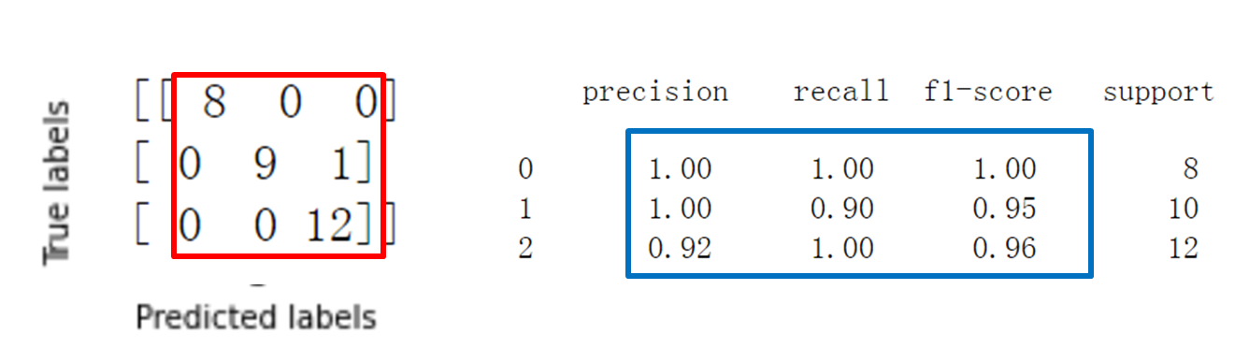
要求：
(1)请说明红色框内各行、各列数据的含义；
红色框是混淆矩阵，一个用来评估分类模型性能的表。在该矩阵中，每一行代表一个实际的类别，每一列代表一个预测的类别。
行表示：样本的真实类别。
列表示：模型预测的类别。
矩阵中的数值：表示被分到对应类别中的样本数量。
第一行：
8：表示真实类别为0（山鸢尾）的样本中，有8个被正确预测为0（山鸢尾）。
0：表示真实类别为0的样本中，有0个被错误预测为1（变色鸢尾）。
0：表示真实类别为0的样本中，有0个被错误预测为2（维吉尼亚鸢尾）。
第二行：
0：表示真实类别为1（变色鸢尾）的样本中，有0个被错误预测为0（山鸢尾）。
9：表示真实类别为1的样本中，有9个被正确预测为1（变色鸢尾）。
1：表示真实类别为1的样本中，有1个被错误预测为2（维吉尼亚鸢尾）。
第三行：
0：表示真实类别为2（维吉尼亚鸢尾）的样本中，有0个被错误预测为0（山鸢尾）。
0：表示真实类别为2的样本中，有0个被错误预测为1（变色鸢尾）。
12：表示真实类别为2的样本中，有12个被正确预测为2（维吉尼亚鸢尾）。

(2)请写出蓝色框内各项指标的计算式子。
Precistion: TP / (TP + FP)
Recall: TP / (TP + FN)
F1-score: 2 * (Precision * Recall) / (Precision + Recall)
Support: 每个类别的样本数量

2、请按下列要求编写程序：
(1)用make_blobs生成包含400个样本，由2个特征、4个类别组成的数据集；
(2)按8:2比例将数据集划分训练集、测试集；
(3)请分别用KNN(k取5)、逻辑回归、高斯朴素贝叶斯三种算法训练模型，输出各模型的分类准确率；
(4)请绘制高斯朴素贝叶斯分类算法的带边界分类图。
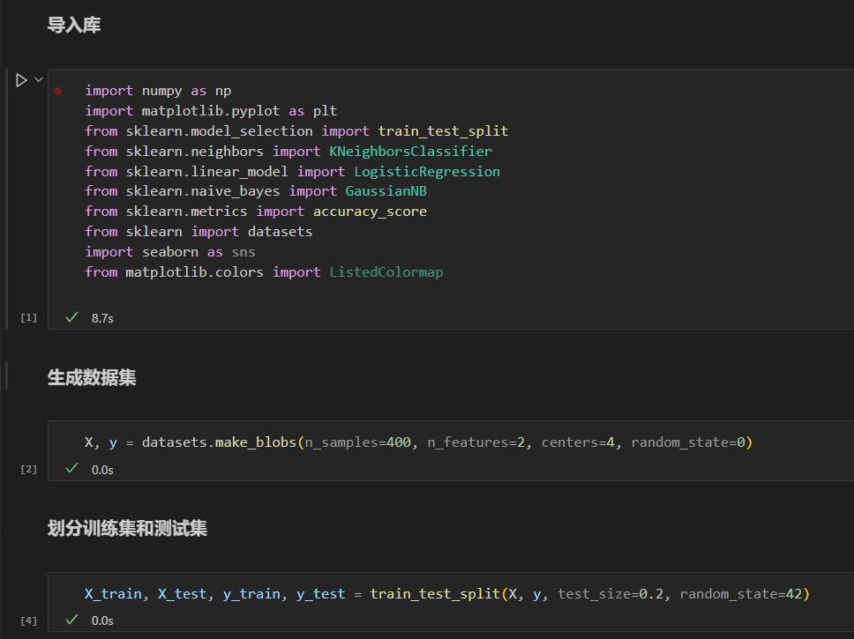
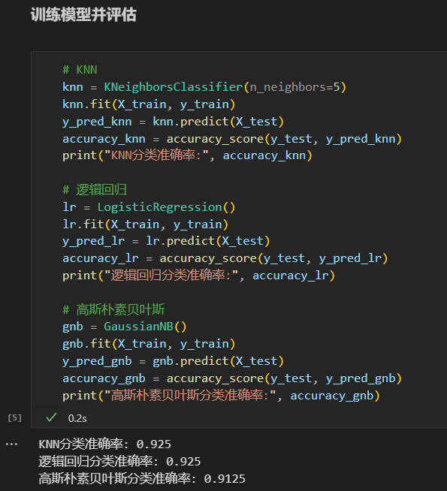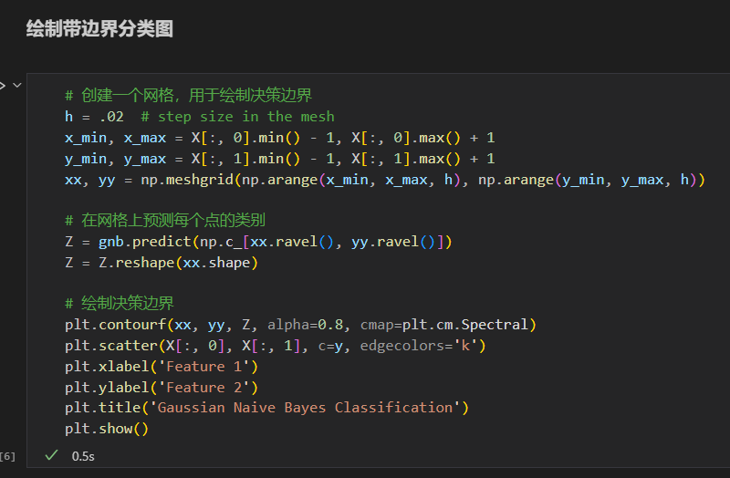
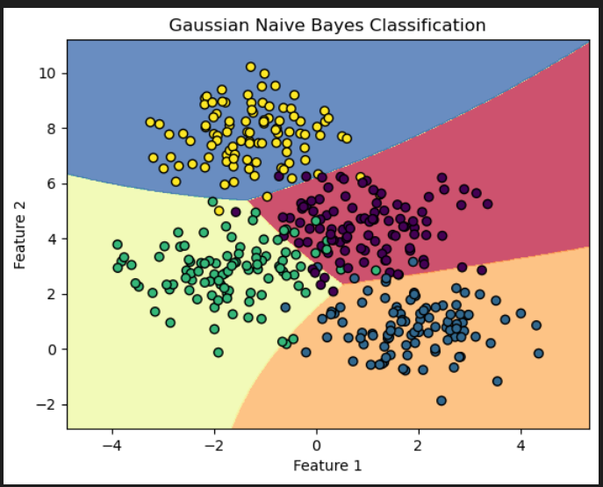
3、中文文本分类练习：请从大型综合性网站(如：搜狐等)上选取三类主题(如：财经、体育、娱乐)构建数据集，每类为20篇文章(文本文件，以txt或csv为扩展名)，存放于本地目录articles中，下设3个子目录，目录名为分类主题名，文件名为数字0~19对应的字符串。 请参考lab_5_5.ipynb，选用jieba库进行分词、使用TfidfVectorizer生成特征向量，根据如下要求编程完成相应任务：
(1)请在上述文章中随机抽取30%作为测试集，用GaussianNB进行文本分类，输出混淆矩阵、分类报告、精度率、召回率、F1指标；
(2)对上述文章分别选用逻辑回归、GaussianNB两类算法，以10折交叉验证法得到结果进行平均，比较哪一种算法性能更优？

